OCL – vežba pisanja poslovnih pravila

Za model na slici 1 važe poslovna pravila prikazana u nastavku. Prikazati ih korišćenjem OCL-a.

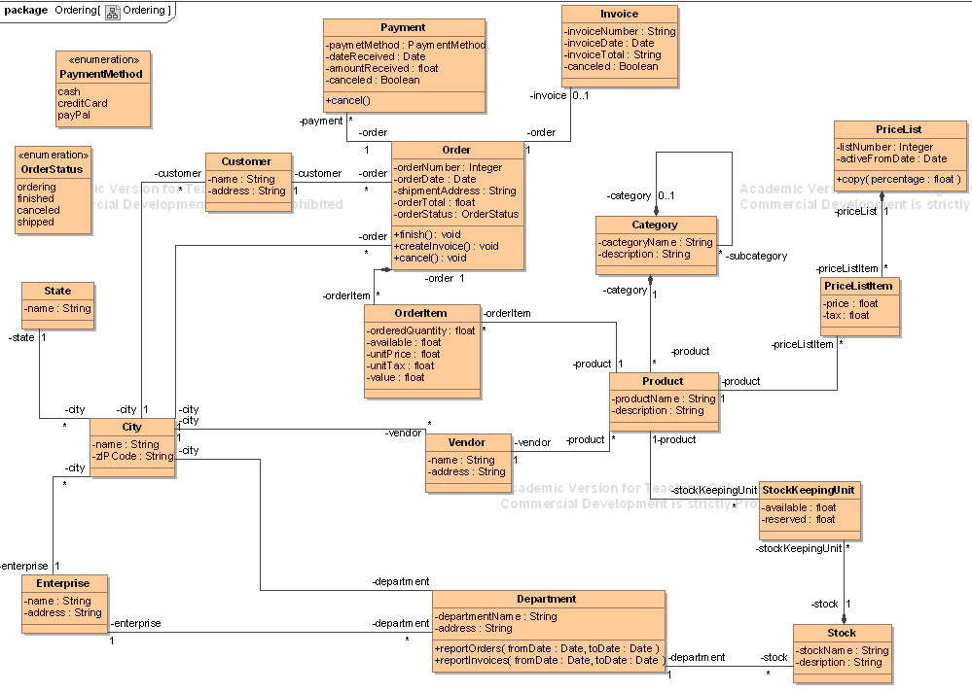

Narudžba (Order):
- Inicijalna vrednost adrese slanja u okviru narudžbe (shipmentAddres i City) jednaka je adresi i gradu naručioca (Customer)
- ukupna vrednost narudžbe (orderTotal) jednaka je sumi vrednosti pojedinačnih stavki narudžbe
- inicijalni status je „ordering“ (u fazi formiranja narudžbe)
- pre pokretanja metode finish() narudžba mora biti u fazi formiranja i mora posedovati barem jednu stavku
- posle pokretanja metode finish() status narudžbe mora biti „finished“ (završena)
- pre pokretanja metode za kreiranje fakture (createInvoice), narudžba mora biti završena i suma svih uplata koje nisu poništene mora biti jednaka ukupnoj vrednosti narudžbe
- Plaćati se mogu samo završene fakture (u statusu „finished“)
- Ako se poništi narudžba koja je plaćena, moraju biti poništena i sva plaćanja
- Ako se poništi narudžba koja ima fakturu, mora biti poništena i faktura

Stavka narudžbe (OrderItem):
- Naručena količina ne sme biti veća od raspoložive količine datog proizvoda u magacinu (raspoloživa količina se računa kao available – reserved)
- Naručena količina mora biti veća od nule
- Vrednost stavke narudžbe se računa kao naručena količina * jedinična cena + porez (ordered quantity * unit price + tax)
- Porez se računa kao naručena količina * jedinična cena * procenat poreza iz odgovarajuće stavke cenovnika / 100. (ordered quantity * unit price * tax percentage / 100 )

Magacinska kartica (StockKeepingUnit):
    - Raspoloživa količina i rezervisana količina ne smeju biti manje od nule
    - Rezervisana količina ne sme biti veća od raspoložive količine

